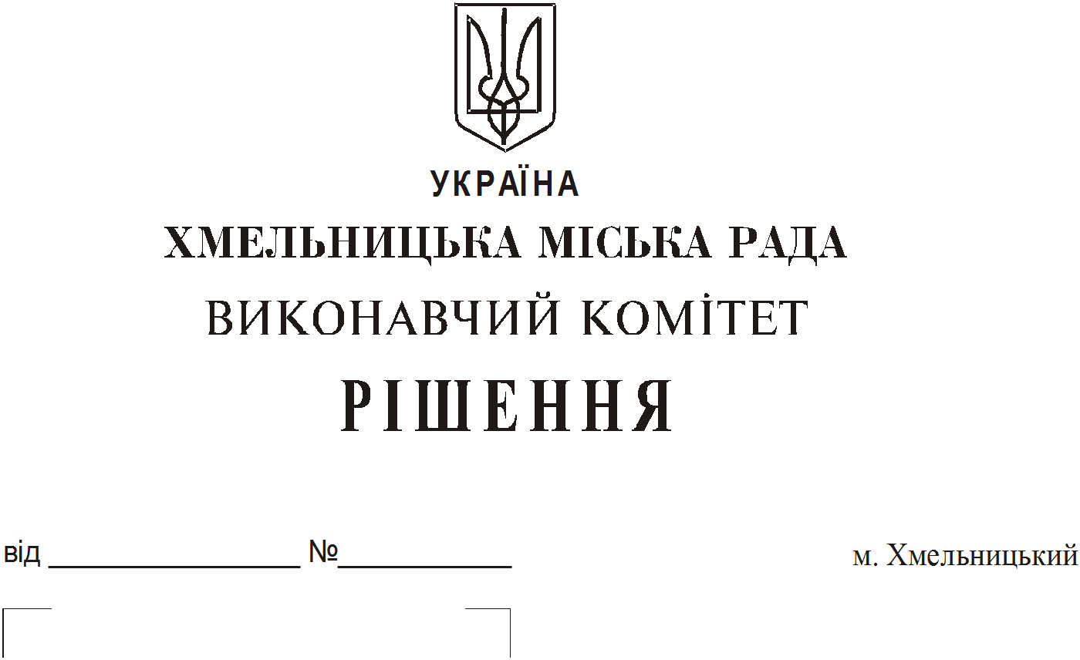

Про продовження строку оренди нежитлових
приміщень міської комунальної власності

Розглянувши клопотання орендарів нерухомого майна міської комунальної власності, керуючись Законом України «Про місцеве самоврядування в Україні», Законом України «Про оренду державного та комунального майна», рішенням двадцять восьмої сесії Хмельницької міської ради від 30.10.2013 року № 11 «Про впорядкування управління об’єктами комунальної власності територіальної громади міста Хмельницького», виконавчий комітет міської ради

В И Р І Ш И В:

1. Продовжити строк оренди нежитлових приміщень міської комунальної власності:
1.1 приватному малому підприємству «Віскарія» на нежитлове приміщення по вул. Свободи, 14-А, загальною площею 321,1 кв.м, в тому числі: 52,7 кв.м під продовольчий магазин, який здійснює продаж товарів підакцизної групи; 198,9 кв.м під швейний цех; 69,5 кв.м під їдальню, яка не здійснює продаж товарів підакцизної групи, строком на три місяці;
1.2 громадській організації «Подільська правова допомога» на нежитлове приміщення корисною площею 26,4 кв.м (загальною площею 32,0 кв.м) в будівлі по вул. Проскурівського підпілля, 71 для розміщення громадської організації строком на два роки і одинадцять місяців;
1.3 приватному підприємству «Антекс» на нежитлове приміщення в будівлі по вул. Перемоги, 6 загальною площею 166,1 кв.м під швейну майстерню строком на п’ять років;
1.4 товариству з обмеженою відповідальністю «СТАР ЛАЙТ Україна» на частину нежитлового приміщення корисною площею 1,0 кв.м (загальною площею 1,2 кв.м) в будівлі Хмельницької міської лікарні по пров. Проскурівському, 1 для розміщення кавового апарата строком на два роки та одинадцять місяців.
2. Управлінню комунального майна, яке діє від імені виконавчого комітету Хмельницької міської ради, та отримувачам коштів продовжити договори оренди нерухомого майна відповідно до чинного законодавства.

3. Орендарям відповідно до чинного законодавства продовжити договори на оренду та договори з надавачами комунальних послуг, відшкодувати витрати на проведення незалежної оцінки об’єктів оренди та її рецензування, дотримуватись Правил благоустрою території міста Хмельницького.

4. Контроль за виконанням рішення покласти на заступника міського голови А. Бондаренка.

Міський голова О. Симчишин

